Nombre: _____________________________ Pd: _____ vocab hoja 1 -2.1

Guía de repaso

Información sobre la prueba:
- 30 puntos
- Vocabulario – Study the “En la mochila” and “Las clases” sections of your guía (blue packet)
- Be able to tell which of your classes is the most fácil, difícil and favorita
- Subject pronouns ( How to say: I, you, he, she, we, y’all and they in Spanish)

¡A practicar!

Subject Pronouns Complete the box with the correct subject pronouns in Spanish. Quiz yourself by trying to do it without using your notes!

I= | We (mixed group)=  We (all girls)=
You (informal)= | Y’all (mixed group)=  Y’all (all girls)=
He=  She=  You (formal)= | They=  They (all girls)=  You all (formal)=

A. Escribe la palabra MÁS lógica: (Usa la lista de vocabulario)
- ¿Qué necesitas en la clase de español? ____________________________ (un diccionario / un mapa)
- ¿Qué necesitas en la clase de inglés? ___________________________ (un poster / un libro)
- ¿Qué necesitas en la clase de historia? ________________________ (un lápiz / un calendario)
- ¿Qué necesitas en la clase de educación física? ______________________ (unos zapatos / un marcador)
- ¿Qué necesitas en la clase de arte? ___________________________ (unas tijeras / una calculadora)
- ¿Qué necesitas en la clase de matemáticas? _________________________ (una calculadora / una puerta)
- ¿Qué necesitas en la clase de ciencias? ________________________ (una ventana / una silla)
- ¿Qué necesitas en la clase de francés? _______________________ (un cuaderno / un portátil)
- ¿Qué necesitas en la clase de computación? ______________________ (una carpeta / una computadora)

Vocabulario – Más práctica
B. Dibuja un dibujo para representar las palabras siguientes:
C. Escribe en español:

- 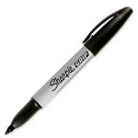

- 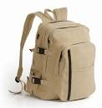

- 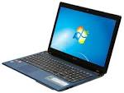

- (3 palabras)

- 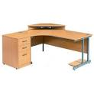
- el borrador

- las tijeras
- la pizarra
- los apuntes
- el libro
- el bolígrafo

